ČECHOMOR v Plzni

Originální fenomén nejen naší hudební scény. Kapela, která si úpravami především těch méně známých lidových písní Čech a Moravy podmanila široké publikum. Existuje už více než patnáct let, masivní popularitě se těší zejména v posledních letech.

Signálem k úspěchu byla pozvánka na turné od kapely Lucie v roce 1999, pak už věci následovaly v rychlém sledu : Hned v roce 2000 vyjela skupina na turné s Jarkem Nohavicou a vydala album hitů „Čechomor“. V roce 2001 nahrál Čechomor CD Proměny s Collegiem českých filharmoniků pod vedením Jaze Colemana a získal za ně 3 ceny Anděl - za skladbu, album a kapelu roku. Roku 2002 ještě vyšla deska „Čechomor Live“ a v roce 2003 následovalo veleúspěšné české turné Proměny tour. V této hektické době také vznikl kultovní Zelenkův film Rok ďábla, který vyšel i jako dvojkompakt a DVD - 15 let kapely korunovalo v roce 2005 CD „Co sa stalo nové“, které od česko-moravských “elektrických lidovek“ vykročilo tentokrát více směrem k worldmusic.

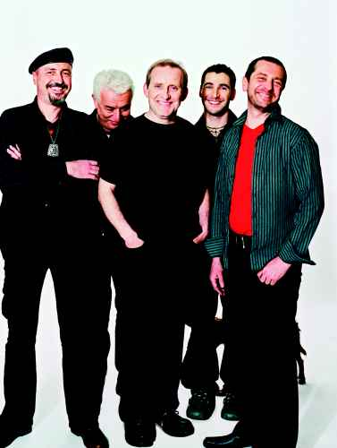
Čechomor toho v posledních letech stihl opravdu hodně - nabité sály, skvěle prodávaná CD, spolupráce s nejlepšími muzikanty, úspěch u nás a také v řadě zemí Evropy. Nejpodstatnější je ale určitě to, že si dokáže získat tisícihlavé koncertní publikum neotřelou, pestrou, kvalitní a velmi zajímavou muzikou, která na naší hudební scéně nemá ekvivalent.

Výjimečné, duchovní energií nabité prostředí Velké synagogy je pro tvorbu skupiny jako stvořené a právě tady by mohla hudební kvalita Čechomoru zvlášť vyniknout a získat další, dosud neozkoušenou dimenzi. Koncert „Čechomor - nejlepší věci akusticky“ bude pro posluchače ve Velké synagoze v Plzni určitě mimořádným zážitkem.
.

